104學年度全國學生創意戲劇比賽
現代偶戲類手套偶戲組

劇 目 ： 《 天 空 》

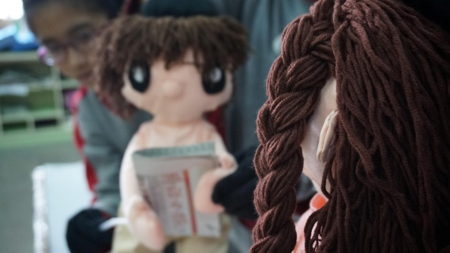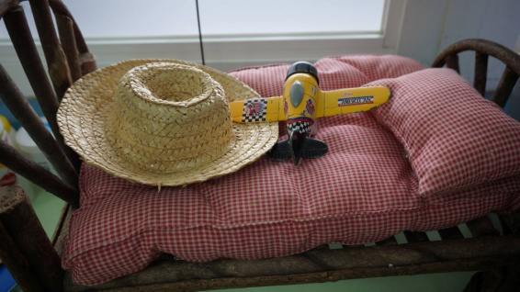
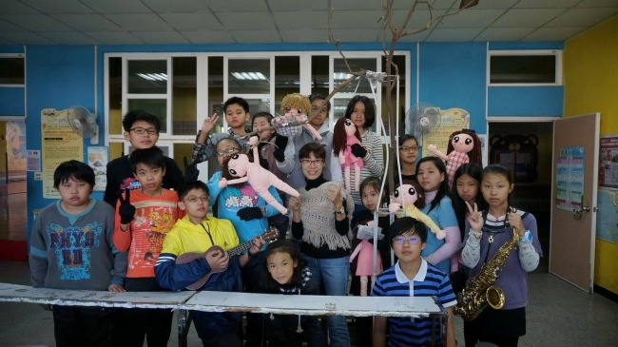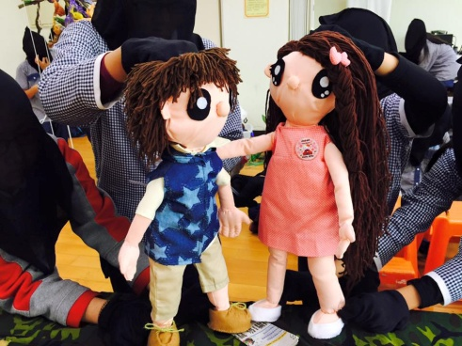

編 導 老 師 ： 謝 月 琴
中 華 民 國 1 0 5 年 4 月 2 0 日
天 空
編 劇
謝月琴

故事發想與編劇有感
2015年九月下旬，國內又發生一起AT-3教練機失事意外。網路版面一時之間討論又起，一件數個家庭為之破碎的意外，竟開始遭受網路酸民的扭曲、猜測與莫須有的惡意攻訐。一時網版討論在甚囂塵上。
對於天空，人們一直有著無窮無盡的美夢與想像；而之於人世，每個人卻有著許多羈絆與無奈，於是在這樣時空交會下，許多動人的故事在天空之下的不同角落上演著。想以這樣的一個故事，透過師生團隊的共同學習與努力，去創造戲劇的表現美學外，更期待藉由這齣戲劇的教學互動，讓學生透過劇中角色所處的情境討論與詮釋省思中，得以思考同時提醒自己在更多的時候該用怎樣的心態去面對問題，甚至解決問題；是用更寬厚包容的心與作為，去面對這無常的人生下的他人與自己？還是任意恣為的口快批評？這些不同的面對態度與做法又可能有怎樣的結果相伴而來？在面對他人的哀慟時，我們能做甚麼，又不能做甚麼？我們的作為或不作為是否有可能讓他人的哀慟雪上加霜？而在這些可能的傷害背後，自己又所為何來？這真的是值得學習與討論的好問題呵！也企圖以一齣簡單的偶戲，作為我們師生可能的共同學習以及成長的墊腳石。
我想，透過對戲劇的共同理解、感動甚至詮釋，能讓學生在漸變的成長中，學習到少些的無知與莫須有的評價，而以更多些人性該有的溫厚理解、寬容，去看待這無常但值得珍視的美麗人生。

（謝謝這齣戲在編創的過程中，就讀桃園市同德國中二年級的學生涂皓及經國國中二年級的學生吳恩語、林秝戎三人的共同發想與討論。由於他們的參與與投入，讓這齣戲中的主角小宇，有了更貼近少年的角色特質，同時也讓這齣戲的劇情流動更貼近童年世界與無邊無際的不羈創意，而不只侷限在成人對逝去童年的想像。）
演出學生名單（依出場序）
少年小宇：盧偉真 莊知恩
幼年小宇：戚可藍 徐翊真 吳誼萱 顏承運 莊知恩
爸比（爸爸）：郭先嘉 張景堯
媽咪（小宇母親）：吳恩綺 莊知恩 盧偉真
小真：戚可藍 徐翊真
小翊：徐翊真
瘦皮：曾昱鈞
護士張：李佳欣 徐翊真
護士李：吳怡萱 陳鈺庭
閔醫師：張秉樺 涂瀚 張景堯
小飛飛：戚可藍 徐翊真

現場配樂演出
烏克麗麗：曾昱鈞
吉 他：曾昱鈞
薩克斯風：顏悅容
小 提 琴：顏承運

現場音效組
救護車聲（直笛）：顏悅容 盧偉真
電話聲：胡家魁 李佳欣

現場道具組
樹景：涂瀚 詹明勳 張秉樺 陳宇詳
融化的時鐘：演出學生全體
雲朵：張秉樺 吳恩綺 吳誼萱
飛機：胡家魁

燈控：葉弘翔 詹明勳
第一場 紙飛機
（烏克麗麗曲目：《台灣心跳聲》淡入）
（烏克麗麗曲目：《台灣心跳聲》淡出）
小宇：（趴在樹上，搆不到樹梢不遠處的紙飛機，因害怕而抖個不停）啊！
（燈光淡入）
小宇：好高！（抖）
媽咪：小宇？嗯？小宇！（坐在樹下睡著的媽咪、爸比被小宇的聲音驚醒，發現在樹上的小宇）
爸比：小宇？小宇！
媽咪：啊！小宇！
小宇：啊！好高！好可怕（抖）！
媽咪：小宇不怕！
小宇：（一個晃動，小宇由趴著變為環抱倒掛在搖晃擺動的樹枝上）好高！爸比媽咪—
爸比：小宇，爸比在，不怕！就像我們每次玩的「倒開飛機」，你記得嗎？爸比在下面抱著你，每次都會平安降落！
媽咪：媽咪也在！
小宇：哦……好怕……（抖）
爸比：小宇要跟爸比一樣，要開飛機，當飛行員飛高高的，對不對？
小宇：對！
爸比：看著小宇最愛的天空，手放開，爸比會接住你！
媽咪：媽咪也會幫忙。
小宇：嗯——（鬆手落下）
（樹梢的紙飛機同時輕輕滑出回憶的鏡頭，滑到回憶外小宇伸出的手掌心上）
小宇：爸爸——您會回來的，對吧？您說過的。（吉他曲目：《缺口》淡入）
小真：小宇，你在這兒？
小宇：嗯，看天空，還有……等我爸爸。
小真：小宇，你今天——看過報紙了嗎？
小宇：還沒。
小真：（將報紙遞給小宇）不知道——這，算不算消息？
小宇：是？（看著小真，眼睛一亮）我爸的消息？！（欣喜的看著小真說）我就知道他會回來！我就知道！大家都不相信他會回來！我就知道！（攤開報紙念出的聲音平板呆滯，臉色漸變而口氣愈來愈慢）「失蹤將滿一年，人機彷彿人間蒸發……」這？這是什麼意思？（目光呆滯，心情沉落谷底）
小真：小宇，是你爸爸及他開的那架飛機還沒有找到的消息，你不要難過好嗎？（吉他曲目：《缺口》淡出）
小宇：小真，我爸是最厲害的飛行員！他答應過我他會回來！真的，他真的會回來！（拒絕接受所得知的訊息，由失望而傷心）他答應過我！（看著天空）他答應過我！
（吉他曲目：《缺口》淡入）

第二場 母與子
媽媽：小宇，等等閔叔叔就來了，你閔叔叔很喜歡你，我想我們……
小宇：媽！我要趕不上校車去露營了！才一年，您就忘記爸爸了？我已經有爸爸了！不需要任何人來喜歡我，或當我的新爸爸！（怒敲牆門後用力甩門）
媽媽：小宇，我沒有要任何人來當你的新爸爸，我只是想找你一起去跟閔叔叔說謝謝，謝謝他在我們住院這段期間對我們的照顧。我沒忘記你爸爸。（傷心低語）志航……你到底在哪裡？快回家好嗎？不對！（振作精神）志航，沒關係，你慢慢來，只要你平安，再久我都會等你！你說過：每一次出任務都要平安的回來。你記得嗎？

第三場 彩霞露營區
（燈光微黯）
小宇：肥肚、肥肚！陪我去上廁所。肥肚……阿嘉、阿嘉陪我……算了！（拿著手電筒走出營帳）天快亮吧了！（一旁草叢有窸窣聲）甚麼聲音？誰？誰在那裡？
爸爸：小宇，是爸爸！
小宇：喔！原來聽錯了！
爸爸：小宇，你聽不見我的聲音嗎？
小宇：奇怪？帳棚呢？
爸爸：（被吸進時間流裡）啊——
小宇：（被吸進時間流裡）啊——
（吉他曲目：《缺口》淡出）
（薩克斯風曲目：《台灣心跳聲》淡入）

第四場 穿越時空的訣別
（父子被推進一個時快時慢的時間流中，而後他們穿越了時空，來到凝結的時間流裡）
（燈光漸亮）
爸爸：（從瞬時時間流進入凝結時間流裡）啊——
小宇：（從瞬時時間流進入凝結時間流裡）啊——
爸爸：進入凝結時間流了！
小宇：（漂浮）啊———哦？速度慢下來了？
（薩克斯風曲目：《台灣心跳聲》淡出）
小宇：爸爸？（驚喜）真的是您！您終於回來了！我就知道！我就知道您會回來！
爸爸：（漂浮）小宇，爸爸是特地回來找你的，只是……爸爸很快就要離開！
小宇：又要離開？不要！爸爸，（哀求）不要好嗎？不要……
爸爸：（落在地面上）啊？我們成功了！（看著自己已站定在移動時鐘上的雙腳）
小宇：爸爸，我們？這是哪裡？我怎麼會飄浮在空中？
爸爸：（往上看）小宇！我們成功了！（往四周環視）我們成功的回到過去了！手張開，爸爸會接住你！
小宇：哦——
爸爸：接住你了！（將小宇扶妥站好）
小宇：（看著自己站定的雙腳）我們回到了過去？
爸爸：嗯，沒錯！我們剛剛進入了忽快忽慢的時間流裡，現在，我們成功的回到了過去！
小宇：喔？過去？爸爸，不管我們回到哪裡，我都不要爸爸離開了，好不好？
爸爸：爸爸知道小宇捨不得爸爸，爸爸也是很捨不得、很捨不得小宇，只是爸爸……
小宇：爸爸……您可不可以不要離開我跟媽媽？
（吉他曲目：《缺口》淡入）
爸爸：小宇，你看著爸爸，爸爸也不想離開小宇和媽媽。小宇是個勇敢的男孩，有些事爸爸希望你知道。首先，就是爸爸、媽媽都很愛小宇，我們之間曾經約定好，如果有一天，其中一個人不得已先離開了，活著的人一定會好好照顧小宇、好好活下去。因為我們很愛對方……
小宇：（專注聆聽）爸爸……
爸爸：你媽媽在我剛出事的時候，每天像發了瘋一樣到處找我，爸爸看到媽媽那樣，真的很心疼，可是爸爸卻什麼也無法為她做。她怕你傷心，卻要在你面前裝做甚麼事也沒有，小宇知道這是為什麼嗎？
小宇：為什麼？
爸爸：因為媽媽很愛、很愛我們。
小宇：（遲疑）媽媽還像以前那樣愛爸爸和小宇嗎？
爸爸：傻孩子！我們倆兒一直是她最愛的人。只是，爸爸很擔心沒有人照顧她……怕她撐不下去，更怕她丟下你來找爸爸.....
小宇：（搖頭）我不要媽媽丟下我！我不要！
爸爸：有一天，事情真的發生了！她說她太痛苦，吞下了整罐安眠藥，竟然想要來找爸爸！這怎麼可以！
小宇：我不要媽媽離開我！
爸爸：幸好你閔叔叔及時出現，才救回了你媽媽一命……不要怪你媽媽，她是爸爸的好妻子，也是妳的好媽媽。從來都沒改變！
小宇：（點頭）嗯，我知道了！我知道！
爸爸：對閔叔叔要有禮貌，不可以像你之前那樣對他！你閔叔叔是個好人，他是你的……他是你媽媽大學時的男朋友，已經論及婚嫁，出國後卻音訊全無。也許，你媽媽命中注定了：都要遇到像我們這種「音訊全無」的男人！讓她吃足了苦頭！你媽媽為了等你閔叔叔，原本打算終身不嫁，直到她發現了……
小宇：直到她發現了什麼？
爸爸：直到她發現了……她的肚子裡有……了……你。
小宇：（震驚）呵！所以閔叔叔……他，他是我的？
爸爸：（點頭）嗯，他是你的親生父親。
小宇：親生父親？
爸爸：為了等他，你媽媽拒絕了所有人的追求，直到我告訴她，我會盡我一生所有的可能，來愛著她以及在她肚子裡的你。
小宇：媽媽……
爸爸：爸爸開的飛機撞山墜毀以後……
小宇：（大聲打斷爸爸的話，用力搖頭）爸爸開的飛機沒有撞山，也沒有墜毀！山裡面，到處都找不到爸爸和飛機！
爸爸：小宇，今天天亮以後，你們就會找到爸爸和飛機了！
小宇：（摀著耳朵）不要聽！不要聽！我不要聽！（哭）……
爸爸：小宇，聽爸爸說，好嗎？爸爸出事以後，你媽媽並沒有接受你閔叔叔的重新追求，你閔叔叔也完全不知道你是他的親生兒子……上回你跟你媽媽出了那場嚴重的車禍，我看到閔叔叔那樣照顧著你們，才發現：只有他能好好照顧你們母子倆了。
小宇：爸爸，你怎麼都知道？
爸爸：因為這一年來，爸爸都沒有離開。爸爸要把你們交給你閔叔叔，才能安心離開。
小宇：爸爸，我只要您這個爸爸！不要把我們交給別人！我不要別人！
爸爸：小宇，閔叔叔不是別人！我知道你一直在等爸爸。其實，你早就知道爸爸已經離開你們了，你只是無法接受……
小宇：（打斷了爸爸的話）爸爸……我很想念您！（癟嘴強忍再哭出聲）我不要爸爸離開！
爸爸：（強忍傷悲，倒抽口氣）爸爸知道。所以，爸爸好不容易等到了這次的機會來跟你說再見，也讓你知道這些事。這，也是最後一次了。（難過地轉身）
小宇：我不要最後一次！（從爸爸背後緊抱著爸爸）我不要爸爸離開！
爸爸：（抽氣、深呼吸）天亮以前，你一定要順利爬出我們剛剛跌下來的洞口！爸爸必須盡最後的力氣幫你離開！我們已經沒有多少時間了！因為天一亮，（深沉的悲傷）這個洞口跟我……就會永遠消失。你得趕快回到原來的世界去！
小宇：消失？我不要爸爸消失，我不要！我不要！我不要！（哭泣）
爸爸：小宇，我勇敢的兒子，看著爸爸，記得爸爸說的話，也答應爸爸：好好孝順媽媽、照顧媽媽，也要像孝順爸爸一樣孝順你親生父親閔叔叔，好嗎？
小宇：（搖頭低喚）爸爸……
爸爸：想念爸爸時，可以看著你最愛的天空，就像你小時候在天空找尋爸爸的蹤影一樣，爸爸會一直、一直在那裡看著你、保護你。
小宇：爸爸……（緊抱爸爸）
爸爸：（取出十字架項鍊）這是爸爸身上僅剩的十字架，爸爸現在要把它交給你！看到它就像看到爸爸一樣。
小宇：（搖頭）不要，我不要……
爸爸：天快亮了！爸爸要幫你離開這裡。來！（靠近小宇一步）手給爸爸，我們再玩一次倒、開、飛、機！
小宇：（往後退一步）我不要爸爸離開！爸爸——
（燈光漸暗）
（吉他曲目：《缺口》淡出）

第五場 天亮
（在營區旁不遠的樹林入口處，失蹤一小時的小宇被同學們發現昏倒在地上。）
小翊：（喊叫）老師！老師！找到小宇了！
瘦皮：（驚嚇）我的媽呀……老師！您快來啊！小宇，他、他，他流了好多血！
（直笛：救護車聲）
第六場 父與子
（護理站）
（燈光漸亮）
護士張：沒想到閔醫師和陳小宇兩人的血型都是這麼罕見的JK3型血！
護士李：對呵！翻遍全台灣捐血中心的資料庫，也只能找到8個人是這種血型！
護士張：（看見閔醫師走了過來）閔醫師！
護士李：閔醫師！
閔醫師：Miss李，9點整為615C的New Patient準備IV Burette 和抗生素。
護士張：（電話聲響）喂？六樓護理站您好！好的！好的！我為您轉接。

護士李：好的！對了！剛櫃台打電話上來說 512A的Patient家屬沒經醫師同意，剛剛堅持辦AAD 自行出院了。
閔醫師：好，這件事我知道了。
閔醫師：（看見小宇的小宇母親走近護理站）于瑄，妳到了！
小宇母親：小宇現在情況怎樣？
閔醫師：于瑄，妳先別擔心！我們已經幫小宇輸血了，醫院正鬧血荒，而且他的血型非常罕見……沒想到我的血型跟他完全吻合，于瑄，（停頓後壓低聲音問）小宇他——他是我的孩子，對嗎？
小宇母親：閔勳，我現在不想談這件事！
閔醫師：嗯，等妳想說的時候再告訴我……
小宇母親：（打斷閔醫師的繼續說著的話語）小宇他……
閔醫師：小宇他被發現時，衣服有多處嚴重磨損，我們懷疑在他失蹤的這一個小時當中，曾受到營區附近的野生動物攻擊。不過，奇怪的是，他被發現的地點離營區不到兩百公尺，照理說，那裡應該也沒甚麼野生動物出沒才對……（突然想起）對了！急診室的Miss陳說，小宇被送進急診室時，手裡還緊握著十字架。
小宇母親：十字架？
閔醫師：聽她說好像是十字架項鍊還是甚麼的，等等妳去幫小宇辦住院手續後，可以繞去急診室找Miss陳，東西應該還在急診室。
小宇母親：唉——
閔醫師：別擔心！于瑄，小宇很快就會好起來的。妳去幫他辦住院手續，我先去巡病房，等會兒我再回來看你們。
小宇母親：（禮貌恭敬）謝謝你！閔勳！謝謝！
閔醫師：于瑄，不要把我當外人，好嗎？我先去忙了。
小宇母親：嗯。
（牆上電視新聞報導）
新聞主播：為您插播一則新聞，失蹤到今天滿一年的AT-3 教練機及機上的飛官陳志航遺體在今天清晨被尋獲，飛官陳志航確定死於座艙內。我們將SNG 鏡頭交給在失事現場的記者。
小宇母親：（慢慢走近懸掛的電視前，激動地喊出聲）不！不！
閔醫師：（回頭快步走向于瑄）于瑄！
現場記者：在我背後的就是失蹤滿一年的AT-3教練機殘骸，飛官陳志航確定死於機內，根據初步鑑定是因失事當時座艙無法順利彈開，導致飛官陳志航死於座艙內……
小宇母親：（閔醫師及時扶住了幾乎無法站立的她）志航離開我們了！我一直在等他！一直在等他！
閔醫師：他知道……
小宇母親：（激動打斷閔醫師未出口的話語）他不知道！（哀求）你去幫我跟他說好不好？
閔醫師：我……
小宇母親：（完全無視閔醫師的反應而若有所思）不對，我要去找他！我要跟他去！
閔醫師：于瑄！妳冷靜下來好嗎？妳若下定決心，沒人能攔得住妳，只是，妳跟志航去，那小宇呢？難道妳要他當個沒父沒母的孤兒嗎？
小宇母親：閔勳……（冷靜下來後，取而代之的是深沉的悲傷。）
新聞主播：在失蹤恰巧滿一年的今天清晨，AT-3教練機與機上飛官陳志航終於在山區被尋獲，距離彩霞露營區不到200公尺。軍方已緊急成立「飛安失事調查委員會」調查飛機失事原因。後續將持續為您追蹤報導，最即時的新聞，請鎖定CVBS新聞台。

（燈光漸暗）
小宇母親：小宇，你醒了！你現在覺得怎麼樣？頭會暈嗎？
小宇：我很好，媽，謝謝您！也謝謝閔叔叔……我，想告訴您一件事
小宇母親：甚麼事現在急著說呢？我的傻孩子。
小宇：我見到爸爸了！（一陣靜默）媽，爸還給了我他身上的項鍊。
小宇母親：是你爸爸一直帶身上的這條項鍊嗎？
小宇：對！就是這條十字架項鍊！
小宇母親：小宇……（欲言又止後一陣靜默）
小宇：媽，我想問您一個問題，閔叔叔，他……閔叔叔，閔叔叔他是我的親生父親，對不對？
（吉他曲目： Wonderful Tonight”淡入）

第七場 天空
（小宇和小真夫妻倆和母親帶著小飛飛在草地上野餐，閔醫師臨時因病患有狀況而遲到）
閔醫師：不好意思！我來晚了！
小飛飛：爺爺，您來了啊！
小宇母親：閔勳，辛苦了！
小宇：爸，您來了！讓個位置給爸坐！
小宇母親：（示意旁邊的位置）坐這裡。
小真：爸要不要先吃一份三明治？我早上多做了好幾份呢！
閔醫師：我還不餓，等等再看看，你們吃！
小真：媽還要嗎？
小宇母親：我飽了！（邊搖頭邊說）
小真：小宇，你還吃得下吧？
小宇：（搖手）我已經吃了三個了！別叫我再吃了！我可是型男飛行員呢！
小飛飛：爺爺、奶奶，我也是型男飛行員！
閔醫師：哈哈哈！是是是！小飛飛跟你爸比一樣都是型男飛行員！
小飛飛：那爺爺是不是也跟我們一樣，是型男飛行員？
閔醫師：我？（笑著指自己）
小宇：爺爺不是型男飛行員唷！爺爺是型男閔醫師！
小飛飛：型男閔醫師？
小宇：是啊！
閔醫師：哈哈哈！
小宇母親：這麼說起來，你們老、中、青，祖孫三代都是型男來著呢！
小宇：答對了！小飛飛快告訴奶奶，奶奶答對了唷！獎品是三明治再加一個！
小飛飛：奶奶，獎品是三明治再加一個！
小宇母親：不了！不了！我吃不下了！（大夥兒都笑了出來）
小宇：對了！爸比要問型男飛行員小飛飛要開甚麼飛機啊？
小飛飛：（小飛飛站起來，手裡拿著紙飛機）紙飛機！小飛飛要開紙飛機！
小真：小飛飛是要射紙飛機，不是要開紙飛機！
小宇母親：小飛飛要把紙飛機射給誰呀？
小飛飛：我要射給天上的爺爺。（吉他曲目： Wonderful Tonight”淡出）
閔醫師：好乖的小飛飛！
小飛飛：（面向著舞台前方天空，對著天空說） 天上的爺爺，小飛飛要射紙飛機去給您了唷！您要接住喔！一、（大家一起數）二、三！（克麗麗曲目：《期待再相逢》淡入）
（大伙兒的目光追隨著射出的紙飛機，最後紙飛機停格在空中。）
（燈光漸暗）
（烏克麗麗曲目：《期待再相逢》淡出）

（劇終）

JK3型血：是代表紅血球缺乏某種抗原，一般人無論哪種血型，都會有JKA或JKB的抗原，而這種JK3型血等於是兩種都沒有，也因此隨便輸入即使同血型的血，還是會產生抗體，造成溶血，而這種血型的比例只有千分之一，比RH陰性還要罕見。全台灣捐血中心的資料庫，只能找到8個人。【節選自TVBS網路新聞記者張倍綺/ 台北報導2007/01/28 12:32，(更新時間：2014/11/16 16:12） http://news.tvbs.com.tw/old-news.html?nid=336342】
IV Burette：靜脈輸液套管。【詹廖明義，〈台灣醫療術語的溝通問題〉，http://blog.udn.com/ptsafetyrm/3771916，2010/02/17 09:04】
AAD：Against-Advice Discharge自動出院；病人(家屬)違抗醫囑或醫師建議自願出院。
AT-3自強號高級教練／輕攻擊機：AT-3的AT是Advanced Training，3是代表航發中心自力設計、生產的第三種軍用機。命名為「自強」（Tzu Chung），其意為「自立自強」。(維基百科https://zh.wikipedia.org/zh-tw/AT-3）
SNG，Satellite News Gathering的簡稱，意為衛星新聞轉播。(維基百科https://zh.wikipedia.org/wiki/SNG）

